La régularité des perles - A

Combien de perles sont cachées sous le verre? Y a-t-il plus qu’une bonne réponse? Si oui, quelles sont-elles? Utilise des dessins, des mots, des nombres et/ou des symboles pour montrer comment tu es arrivé à ta réponse

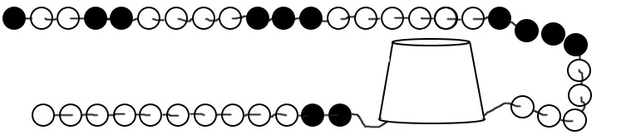

La régularité des perles - B

Combien de perles sont cachées sous le verre? Y a-t-il plus qu’une bonne réponse? Si oui, quelles sont-elles? Utilise des dessins, des mots, des nombres et/ou des symboles pour montrer comment tu es arrivé à ta réponse.

